4 марта
День милиции в Беларуси
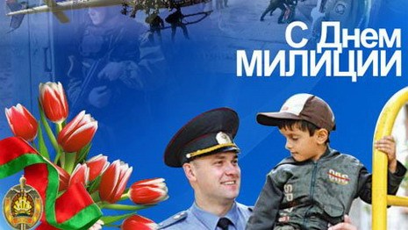
4 марта — памятная дата в истории белорусской милиции. В этот день личный состав Министерства внутренних дел отмечает свой профессиональный праздник.
Истоки этого праздника — в 1917 году, когда канцелярией гражданского коменданта города Минска был издан приказ, согласно которому большевик Михаил Александрович Михайлов назначался временным начальником милиции Всероссийского земского союза по охране порядка в городе. В соответствии с приказом все городские чины полиции должны были выдать Михайлову имеющееся в их распоряжении оружие по описи.
При Михайлове поступил на службу в комитет Западного фронта Всероссийского земского союза известный революционер Михаил Васильевич Фрунзе.
В ночь с 4 на 5 марта 1917 года руководимые им отряды боевых дружин рабочих вместе с солдатами частей минского гарнизона разоружили полицию города, захватили городское полицейское управление, а также архивное и сыскное отделения, и взяли под охрану важнейшие государственные учреждения. А днем 5 марта в Минск об образовании милиции рапортовал Невель, 7 марта Велижский уезд, 9-го Езерищенский, 10-го — Суражский уезд. Чуть позднее подобные телеграммы пришли из Двинска, Витебска, Лепеля… Таким образом на территории Беларуси была создана милиция, а губернский город Минск, по сути, стал ее центром.
Впервые сформированные части рабоче-крестьянской милиции участвовали в охране общественного порядка, в разгроме бандитских формирований. Но в 1930-е годы репресси не обошли и сотрудников милиции. По данным статистики, за годы репрессий в Советском Союзе пострадали более 100 тысяч работников органов внутренних дел, а более 20 тысяч из них были расстреляны…
В годы Великой Отечественной войны одними из первых в сражения с фашистскими частями вступили и сотрудники НКВД. Ярчайшим примером проявления мужества и героизма вписан в историю войны подвиг брестской милиции. В тот роковой для советского народа день 22 июня удар врага приняли наряду с гарнизоном Брестской крепости и сотрудники железнодорожной милиции приграничного города, которые завязали ожесточенный бой с гитлеровцами на подступах к брестскому вокзалу. Несколько дней милиционеры сдерживали натиск значительно превосходивших в своей численности фашистских частей. Немцам пришлось затопить подвалы вокзала, где прятались его защитники, чтобы наконец сломить их сопротивление.
В послевоенные годы, испытывая в полной мере трудности этого периода, сотрудники милиции продолжали выполнять свой служебный долг - защищать мирных граждан от посягательств преступной среды. Ощущая острую нехватку одежды, обуви, питания, средств передвижения, милиционеры боролись со спекулянтами, ворами, убийцами, охраняли продовольственные склады, банки, осуществляли охрану правопорядка в республике.
Шли годы, в жизни страны сменялись различные периоды. Но какими эпохальными и драматичными ни были бы они в судьбе большой страны, на переднем фронте борьбы с преступниками находились люди в милицейской форме, которые и принимали на себя главный удар криминальной среды.
Навечно в памяти белорусского народа остались имена сотрудников органов внутренних дел, военнослужащих внутренних войск МВД Республики Беларусь, погибших при исполнении служебного долга.
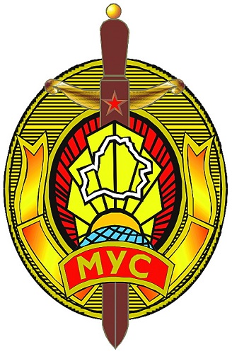
Эмблема Министерства внутренних дел Республики Беларусь

